运维移交文档

新一代安全保障项目(二期)
安全监控组件
20170408上线方案

VERSION 1.0

信息技术管理部

2017年3月15日
文档修订记录
章节编号 | 章节名称 | 修订内容简述 | 修订日期 | 修订前版本号
所有 |  | 创建文档 | 2015/6/22
所有 |  | 修订文档 | 2016/5/18
所有 |  | 修订文档 | 2016/8/1



安全监控组件
20170408上线方案
V1.0

厦门开发中心

2016-3-15

修订记录
版本号 | 修订日期 | 修订说明 | 修订人 | 审核人
1.0 | 2016/5/13 | 创建文档
1.0 | 2016/8/1 | 修改文档
1.0 | 2017/3/15 | 修改文档

本文档中所包含的信息属于内部资料，如无中国建设银行的书面许可，任何人都无权复制或利用。
®Copy Right 2011 by China Construction Bank
目 录
1 实施目的 1
2 上线功能范围 1
3 设计方案说明 2
4 版本更新内容 2
4.1 交易流程变更情况 2
4.2 批处理流程变更情况 2
4.3 批处理时间变化情况 2
4.4 执行代码变更情况 2
4.5 应用脚本变更情况 3
4.6 应用配置变更情况 3
4.7 应用目录结构变更情况 3
4.8 日志文件变更情况 3
4.9 日常维护脚本变更情况 3
4.10 应用启停方法的变更情况 3
4.11 数据迁移情况 3
4.12 数据库（数据文件）数据变更情况 4
4.13 数据库配置变更情况 4
4.14 数据库变更脚本 4
4.15 数据库表（数据文件）结构变化 5
4.16 大数据库表或大数据文件的统计更新、数据空间的变化情况 5
4.17 大数据库表或大数据文件的变化情况 6
4.18 访问新增大数据库表或大数据文件的主要交易情况 6
4.19 原有大数据库表或大数据文件访问的变化情况 6
4.20 操作系统配置变更情况 6
4.21 中间件配置变更情况 6
4.22 应用进程变更情况 6
4.23 应用监控指标变更情况 6
4.24 与周边系统数据交互的变更情况 7
4.25 版本更新成功的判断方法 7
4.26 参数变更情况 7
4.27 其他内容变更说明 7
5 变更影响说明 7
5.1 应用逻辑架构变化 7
5.2 系统物理结构、设备变化 7
5.3 拓扑结构、网络结构变化 7
5.4 网络需求变化情况 8
5.5 关联系统接入方式 8
5.6 接口变更情况说明 8
5.7 系统资源利用率 8
5.8 交易量变更情况说明 8
5.9 联机交易时段批处理任务 8
5.10 日终批处理任务 9
5.11 联机交易时段是否新增大数据量交易 9
5.12 新增批量作业的影响评估及相关要求限制 9
5.13 数据备份清理策略变化 9
5.14 日常维护操作变化 9
5.15 高可用方案变化 9
5.16 业务连续性影响说明 9
6 测试情况说明 9
6.1 功能测试情况 9
6.2 脚本测试情况 10
6.3 变更实施步骤测试情况 10
6.4 非功能测试情况 10
6.5 环境差异分析 10
6.6 代码安全审查情况 10
6.7 测试中心要求 10
7 运维影响说明 10
7.1 新增逻辑限制 10
7.2 新增数据文件传输 11
8 切换实施计划及切换操作说明 11
8.1 整体上线计划 11
8.2 切换实施计划 11
8.3 切换实施步骤 11
9 切换上线技术支持流程及说明 11
9.1 对一线运维人员培训方案 12
9.2 上线技术支持工作计划安排 12
10 技术及业务验证 12
10.1 技术验证案例及步骤 12
10.2 业务验证案例及步骤 13
11 应急及回退 13
11.1 应急策略及方案 13
11.2 应急回退场景 14

实施目的
安全监控组件建设需求是由总行信息技术管理部提出的，并由厦门开发中心组织开发。
2013年1月-2014年1月，安全监控组件一期开发完成，并于2014年1月18日上线。
2014年1月，安全监控组件二期开发项目启动，并计划于分别于2014年6月14日、2014年9月13日、2014年11月15日、2015年1月17日、2015年4月18日、2015年7月18日、2015年9月26日上线。安全监控组件二期基于一期成果建设。
本文档，将适用于2016年5月27日上线。

上线功能范围
本次版本更新内容包括：
1.新增安全在线分析工具项目

设计方案说明
参见“13.附件-《安全监控三期_安全在线分析工具详细设计文档_20160620.doc》。

版本更新内容

交易流程变更情况
无变更。

批处理流程变更情况

批处理时间变化情况

执行代码变更情况

应用脚本变更情况

应用配置变更情况
无变更。

应用目录结构变更情况

日志文件变更情况

日常维护脚本变更情况
无变更。

应用启停方法的变更情况

数据迁移情况
本次上线无数据迁移。

数据库（数据文件）数据变更情况
表名或文件名 | 数据量或记录条数 | 占用空间（GB） | 增/删/改 | 预估变更执行时间
无

数据库配置变更情况
无变更。

数据库变更脚本

数据库表（数据文件）结构变化

大数据库表或大数据文件的统计更新、数据空间的变化情况
表名称 | 当前记录数 | 详细说明变化情况（如update stastics级别、策略变化、数据空间变化需求等） | 建议优化措施（选填）
无

大数据库表或大数据文件的变化情况
表名称 | 当前记录数 | 操作内容
表名称 | 当前记录数 | 更改 | 删除 | 插入 | 查询 | 其他
无

访问新增大数据库表或大数据文件的主要交易情况
表名称 | 当前记录数 | 交易名称 | 交易路径说明 | 该交易对此表的操作方式或内容 | 备注
无

原有大数据库表或大数据文件访问的变化情况

操作系统配置变更情况
无变更。

中间件配置变更情况
无变更。

应用进程变更情况
无变更。

应用监控指标变更情况
无变更。

与周边系统数据交互的变更情况

版本更新成功的判断方法
- 访问安全在线分析工具页面功能正常

参数变更情况

其他内容变更说明
无。

变更影响说明

应用逻辑架构变化
1、应用逻辑架构
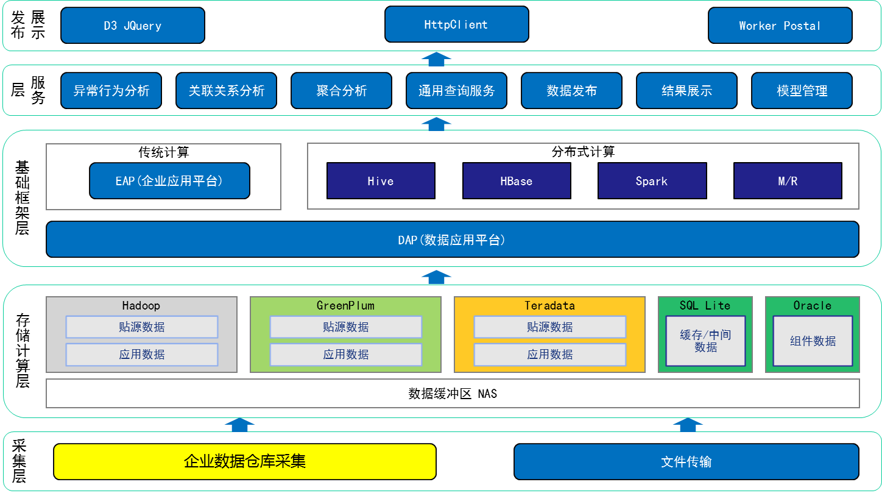

系统物理结构、设备变化
新部署南湖数据中心一整套服务器，包含Web服务器、应用服务器、数据库服务器。

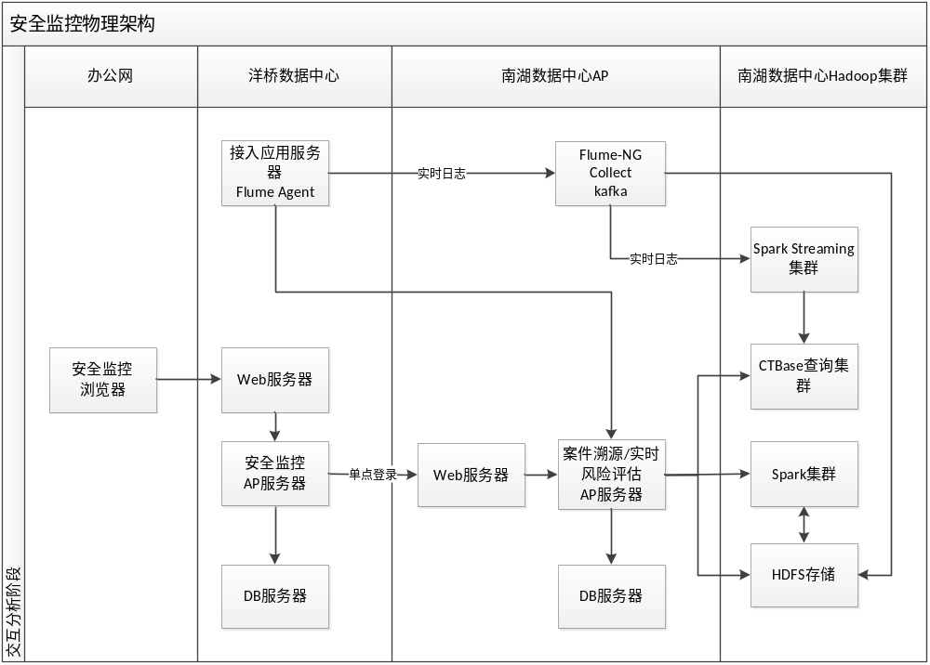

拓扑结构、网络结构变化
安全在线分析工具功能增加：
- 安全在线分析工具南湖应用服务器到Hadoop集群的网络访问关系

网络需求变化情况
无变更。

关联系统接入方式
无变更。

接口变更情况说明
无变更。

系统资源利用率
变更期间资源使用情况估算表
CPU | 内存 | 文件系统空间 | 数据库表空间 | 网络带宽 | 备注

变更完成后资源使用情况估算表
CPU | 内存 | 文件系统空间 | 数据库表空间 | 网络带宽 | 备注
<30% | 40% | 无变化 | 无变化 | -

交易量变更情况说明
无变更。

联机交易时段批处理任务
无变更。

日终批处理任务
无变化。

联机交易时段是否新增大数据量交易
无。

新增批量作业的影响评估及相关要求限制

数据备份清理策略变化
无

日常维护操作变化
无变化

高可用方案变化
无变化。

业务连续性影响说明

测试情况说明

功能测试情况
功能测试案例覆盖：
- 覆盖本次变更所有功能点；
- 组装测试中已与关联系统联调测试。

功能测试结果详见本次上线的功能测试报告。

脚本测试情况
本次上线附带的数据库更新脚本已通过测试。

变更实施步骤测试情况
- 本次上线的变更脚本、数据库变更脚本已经过测试；
- 本次上线提供回退方案，方案经过验证。

非功能测试情况
非功能测试情况详见本次上线的非功能测试报告。

环境差异分析
非功能测试环境差异详见本次上线的非功能测试方案。

代码安全审查情况
本次上线已经过代码安全审查。

测试中心要求
本次上线已经过测试中心版本检验测试。

运维影响说明

新增逻辑限制
无。

新增数据文件传输
无。

切换实施计划及切换操作说明

整体上线计划
安全监控三期计划在2016年4月9日、2016年5月27日、2016年9月X日、2014年11月X日等四个时间点上线，其中0409版本已于计划时间上线。

切换实施计划
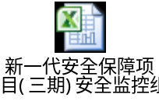

切换实施步骤
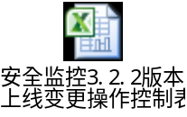

切换上线技术支持流程及说明

技术支持人员通信清单
业务主管部门联系方式
单位名称 | 职务或角色 | 姓名 | 座机号码 | 手机号码 | 邮箱
总行信息技术部 | 业务经理 | 王秋卉 |  | 13911696354 | wangqiuhui.zh
总行信息技术部新一代项目组 |  | 王昱 |  | 18959176069 | wangyu1fj
系统开发部门联系方式
单位名称 | 职务或角色 | 姓名 | 座机号码 | 手机号码 | 邮箱
厦门开发中心 | 技术经理 | 黄建德 |  | 13950055868 | huangjiande.zh
技术运行部门联系方式
单位名称 | 职务或角色 | 姓名 | 座机号码 | 手机号码 |  | 邮箱
 | 系统经理
 | 应用工程师
 | 中间件工程师
 | 数据库工程师
 | 操作系统工程师
 | ……

对运维人员的培训计划
本次上线提交新的运维手册。

技术及业务验证

技术验证案例及步骤
安全监控组件安全在线分析工具功能包含4部分功能：文件管理、hive查询、操作日志查询、任务管理。

技术验证步骤如下:
- Web页面应用验证
登录安全在线分析工具应用页面，对照绿灯测试案例操作查询数据。

业务验证案例及步骤
功能验证步骤如下：

- 安全在线分析工具验证
- 登陆安全监控安全在线分析工具界面，按绿灯测试案例测试通过。

应急及回退

应急策略及方案
- 上线回退
在上线过程中，若出现重大错误无法继续更新过程，则进行回退。主要步骤包括：
- 更新前全量数据备份、应用程序和参数文件备份。
- 回退时恢复数据、应用程序、参数文件。
上线回退步骤详见《新一代安全保障项目(三期)安全监控组件(20150827)_上线变更操作控制表》。

- 业务应急
由于本组件的主要功能是安全在线分析，对业务使用影响不大。因此，若上线过程发生延迟，将继续进行上线操作、推迟服务恢复时间。
具体应急措施，参加《新一代安全保障项目(三期)安全监控组件_技术应急响应及恢复预案》。

应急回退场景
在以下场景发生时，应进行回退：
- 应用软件启动失败，且错误无法纠正；
- 业务功能验证失败，且确认为程序错误。

